Lehrkraft-Handreichung Level 9 · Welt B · Grenzen & Keller · Niveau: nur eA (Leistungskurs)  Der Automat bekommt ein Gedächtnis  Kellerautomaten I: Stapel, Notation, Verarbeitung dokumentieren | Informatik eA (Leistungskurs)

Kernfrage Wie muss man den endlichen Automaten erweitern, damit er unbeschränkt zählen kann?

Überblick
Aspekt | Inhalt
Lernziele | Die SuS beschreiben den Kellerautomaten als Erweiterung des endlichen Automaten (Kellerspeicher als Stapel, LIFO, push/pop/top), lesen und verwenden die Notation (Kellerzeichen, Eingabe) : Ablage mit Γ und #, dokumentieren Verarbeitungen im Abi-Tabellenformat, entscheiden über Akzeptanz (Endzustand nach vollständiger Eingabe) und entwickeln Kellerautomaten für a^{n}b^{n}, Klammerausdrücke, a^{n}b^{2n} und „gleich viele a und b“.
KC-Bezug | K6 (eA): Kellerautomat als Erweiterung beschreiben; K3/K4 für Kellerautomaten. Bezug zur Datenstruktur Stapel (Q-Phase Datenstrukturen). PK1.5, PK3.1, IK3.2
Abi-Bezug | Operatoren „dokumentieren“ (Tabelle), „erläutern“ (Bedeutung des Kellerspeichers), „entwickeln“. Vertiefung mit Originalen: Abi 2025 eA Aufgabe B, Teile g und h (Kriterium Y, Dokumentation 32-12211); Abi 2024 eA Aufgabe B, Teile f und g (Kellerautomat O/X/E); Abi 2023 eA Aufgabe D, Teil b; Abi 2022 eA Aufgabe C, Teil c; Abi 2021 Nachschreibtermin eA Aufgabe E, Teil b (Tabellen 3 und 4).
Material | Folien DS09, AB09, Merkblatt M07, Klammerkarten (Kopiervorlage unten, je Gruppe 2× „(“, 2× „)“, 2× „[“, 2× „]“), AutomatenLab „Keller-Labor“ (#/keller?automat=anbn&modus=tabelle&wort=aabb; modus=sim)
Vorbereitung | Klammerkarten kopieren/schneiden; Wortstreifen „( [ ( ) ] )“ und „( [ ) ]“ an die Tafel; App-Tabellentrainer testen.

Achtung: ältere Materialien
Ältere Materialien und Schulbücher definieren teils „akzeptiert, wenn der Keller leer ist bzw. nur noch # enthält“. Verbindlich (Ergänzende Hinweise 2025): akzeptiert, wenn es eine Möglichkeit gibt, dass sich der Automat nach vollständiger Verarbeitung der Eingabe in einem Endzustand befindet – der Kellerinhalt spielt keine Rolle. Außerdem: in der Klammer zuerst das Kellerzeichen, dann das Eingabezeichen.

Verlaufsplan (90 Minuten)
Zeit | Phase | Unterrichtsgeschehen | Sozialform / Medien
0–15 | Einstieg | Unplugged „Klammer-Check mit Kartenstapel“: Paare erhalten Klammerkarten. Die Lehrkraft liest „( [ ( ) ] )“ Zeichen für Zeichen vor: Öffnende Klammer → Karte auf den Stapel; schließende Klammer → oberste Karte muss passen, dann weg. Am Ende muss der Stapel leer sein. Dann „( [ ) ]“ (scheitert beim „)“). Frage: „Warum reicht hier kein DEA?“ (Rückbezug Level 7: unbeschränkte Tiefe). | PA, Klammerkarten
15–30 | Erarbeitung I | Stapel als Datenstruktur: LIFO, push/pop/top, Notation der Belegung (oberstes Zeichen links, # unten). AB09 Aufgabe 1a. Übergangsnotation (Kellerzeichen, Eingabe) : Ablage, Ablageregel (rechtes Zeichen zuerst), Aufgabe 1b. | LV/UG, Folien 5–9, AB09
30–50 | Erarbeitung II | Kellerautomat für a^{n}b^{n} Schritt für Schritt (Folien 10–13): Idee „ein A je a, ein A weg je b“, Zustandsgraph, Γ, Akzeptanz über Endzustand, ε-Übergang am Ende. Gemeinsam: Tabelle für aabb im Abi-Format (Aufgabe 2a). | UG, Tafel, Folien
50–80 | Übung | AB09 Aufgaben 2b–5 nach Niveau; Tabellen-Trainer im Keller-Labor zur Selbstkontrolle; eigene Automaten im Simulator testen. | EA/PA, AB09, App
80–90 | Sicherung | Merkblatt M07; Exit-Frage: „Was steht nach dem Übergang (A, a) : BA oben im Keller?“ (B). Hausaufgabe. | UG, M07

Kopiervorlage: Klammerkarten
( | ) | [ | ]
( | ) | [ | ]

Erweiterung für schnelle Paare: „( ( [ ] ) [ ] )“ (korrekt), „( ( ]“ (falsch), „[ ] )“ (falsch: Stapel leer beim „)“).
Lösungen AB09
Aufgabe 1 – Aufwärmen
Operation | push(A) | push(B) | pop() | push(C) | push(C) | top() | pop()
Belegung | A# | BA# | A# | CA# | CCA# | CCA# | CA#
geliefert | – | – | B | – | – | C | C

Übergang | Belegung vorher | Belegung nachher
(#, a) : A# | # | A#
(A, a) : AA | A# | AA#
(A, b) : ε | AA# | A#
(B, a) : AB | BA# | ABA#
(A, c) : BCA | AB# | BCAB#

Aufgabe 2 – aⁿbⁿ
a) aabb:
Zustand | Belegung Kellerspeicher | oberstes Kellersymbol | verarbeitetes Eingabezeichen
S0 | # | – | –
S0 | A# | # | a
S0 | AA# | A | a
S1 | A# | A | b
S1 | # | A | b
S2 | # | # | ε
Eingabe wird akzeptiert: ☒ ja ☐ nein
b) aab:
Zustand | Belegung Kellerspeicher | oberstes Kellersymbol | verarbeitetes Eingabezeichen
S0 | # | – | –
S0 | A# | # | a
S0 | AA# | A | a
S1 | A# | A | b
Eingabe wird akzeptiert: ☐ ja ☒ nein
Nach dem Lesen des letzten b liegt noch A oben; der ε-Übergang nach S2 verlangt # oben. S1 ist kein Endzustand ⇒ abgelehnt.
- c) Für jedes gelesene a liegt ein A im Keller; die Anzahl der A ist die Anzahl der a, die noch nicht durch ein b „ausgeglichen“ wurden. Jedes b entfernt ein A. Der Übergang (#, ε) : # von S1 nach S2 prüft, ob alle A entfernt wurden (# liegt oben) – nur dann wird der Endzustand erreicht, ohne ein Zeichen zu lesen und ohne den Keller zu verändern.
Aufgabe 3 – Klammer-Check
a) (()):
Zustand | Belegung Kellerspeicher | oberstes Kellersymbol | verarbeitetes Eingabezeichen
S0 | # | – | –
S1 | K# | # | (
S1 | KK# | K | (
S1 | K# | K | )
S1 | # | K | )
S0 | # | # | ε
Eingabe wird akzeptiert: ☒ ja ☐ nein
- b) ()(: Die Eingabe wird vollständig gelesen, danach liegt aber K oben (eine Klammer ist offen); der Automat bleibt in S1, kein Endzustand. – ()): Nach () ist der Automat über (#, ε) : # wieder in S0; für „)“ mit # oben gibt es keinen Übergang (Fehlerzustand) – die Eingabe kann nicht vollständig verarbeitet werden.
- c) Das leere Wort ε ist ein korrekter Klammerausdruck und muss akzeptiert werden; außerdem dürfen mehrere korrekte Ausdrücke hintereinanderstehen (()()): Nach jedem abgeschlossenen Teil kehrt der Automat nach S0 zurück.
- d) Γ = {#, R, E} (R = offene runde, E = offene eckige Klammer). Eine schließende Klammer darf nur das passende Zeichen entfernen:
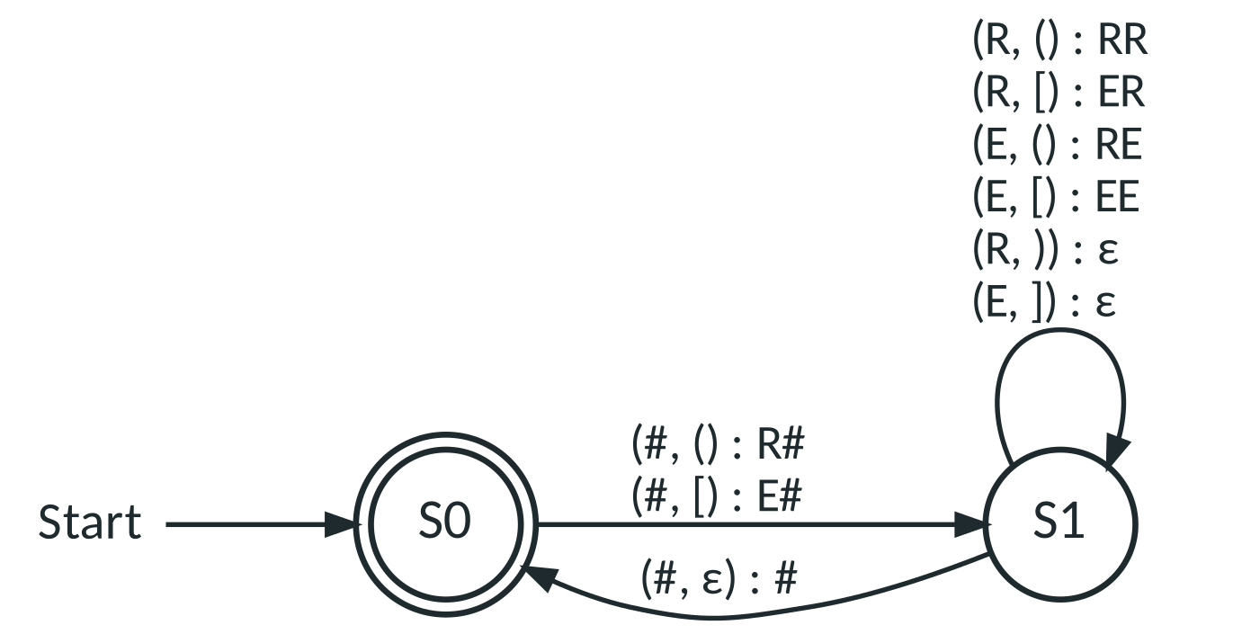
Lösung 3d (mit check() gegen die Definition bis Länge 8 geprüft). Alle nicht eingezeichneten Übergänge führen in einen Fehlerzustand.
Zustand | Belegung Kellerspeicher | oberstes Kellersymbol | verarbeitetes Eingabezeichen
S0 | # | – | –
S1 | R# | # | (
S1 | ER# | R | [
S1 | RER# | E | (
S1 | ER# | R | )
S1 | R# | E | ]
S1 | # | R | )
S0 | # | # | ε
Eingabe wird akzeptiert: ☒ ja ☐ nein
Aufgabe 4 – aⁿb²ⁿ
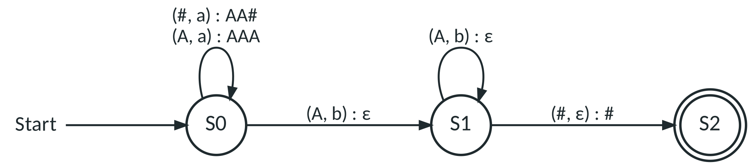
Lösung A: Je a werden zwei A abgelegt, je b ein A entfernt. Σ = {a, b}, Γ = {#, A}.
b) Verarbeitung von abb durch Lösung A:
Zustand | Belegung Kellerspeicher | oberstes Kellersymbol | verarbeitetes Eingabezeichen
S0 | # | – | –
S0 | AA# | # | a
S1 | A# | A | b
S1 | # | A | b
S2 | # | # | ε
Eingabe wird akzeptiert: ☒ ja ☐ nein
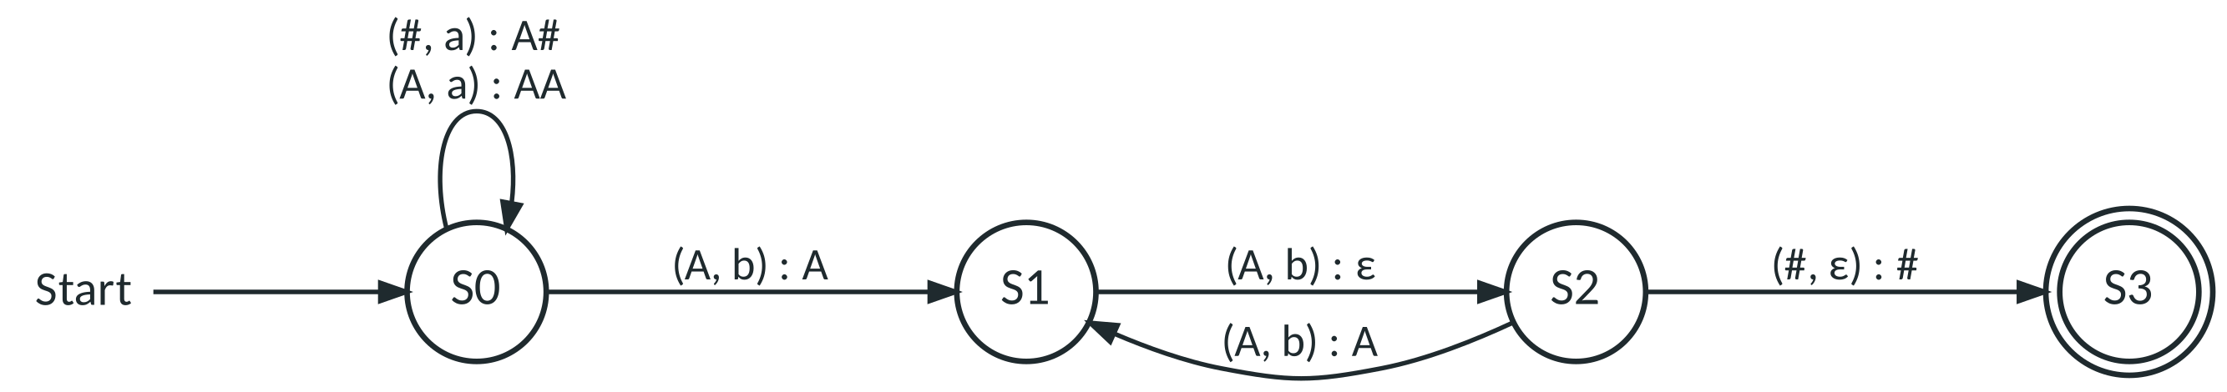
Lösung B (ebenfalls korrekt): Ein A je a; nur jedes zweite b entfernt ein A (S1: „erstes b eines Paares gelesen“).
Aufgabe 5 – Gleich viele a und b
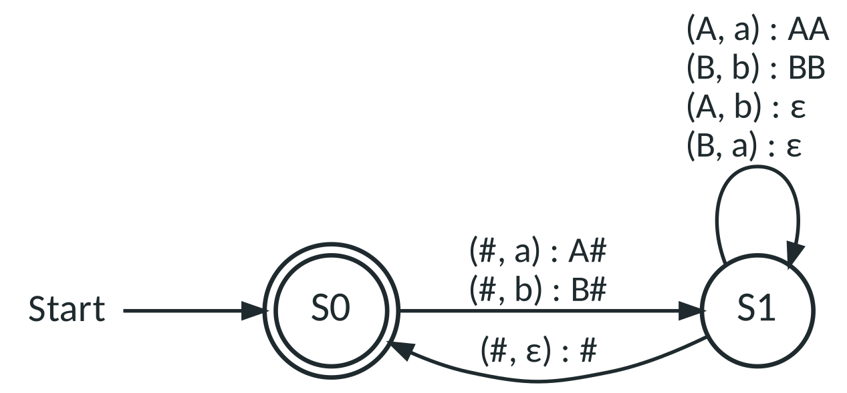
Σ = {a, b}, Γ = {#, A, B}. Alle nicht eingezeichneten Übergänge führen in einen Fehlerzustand.
a) Zur Kontrolle: Verarbeitung von abba (über S0 zurück, sobald der Keller wieder ausgeglichen ist):
Zustand | Belegung Kellerspeicher | oberstes Kellersymbol | verarbeitetes Eingabezeichen
S0 | # | – | –
S1 | A# | # | a
S1 | # | A | b
S0 | # | # | ε
S1 | B# | # | b
S1 | # | B | a
S0 | # | # | ε
Eingabe wird akzeptiert: ☒ ja ☐ nein
- b) Nach bba liegt B# im Keller: Es wurde ein b mehr als a gelesen. Allgemein enthält der Keller nur A (Überschuss an a) oder nur B (Überschuss an b); die Anzahl ist die Differenz.
Typische Schwierigkeiten
Darauf achten
- Ablagereihenfolge: Bei (A, a) : BA liegt danach B oben. SuS legen oft „von links nach rechts“ ab.
- Gelesenes Kellerzeichen wird entfernt: (A, a) : A bedeutet „A bleibt liegen“, nicht „A dazulegen“.
- Akzeptanz: Nicht „Keller leer“, sondern Endzustand nach vollständiger Eingabe (ältere Materialien weichen hier ab!). Der Kellerinhalt ist egal.
- Tabelle: Spalte „oberstes Kellersymbol“ = das Zeichen, das vor dem Übergang oben lag; ε-Übergänge bekommen eine eigene Zeile mit Eingabezeichen ε.
- # vergessen: Das Vorbelegungszeichen wird in (#, a) : A# wieder abgelegt – sonst ist der Keller leer und es gibt keinen Übergang mehr.

Hinweis zum Abi-Tabellenformat
Im Original-Material (z. B. Abi 2021 Nachschreibtermin E, Abi 2025 Nachschreibtermin B) stehen die Spalten „oberstes Kellersymbol“ und „verarbeitetes Eingabezeichen“ teils versetzt zwischen zwei Zeilen (sie gehören zum Übergang zwischen zwei Konfigurationen). Inhaltlich ist das identisch mit unserem Format (eine Zeile pro Schritt, erste Zeile S0 | # | – | –) – kurz vor dem Abi einmal am Original zeigen.

Differenzierung
- Basis: Aufgaben 1–2, Tabellen-Trainer im Keller-Labor (anbn, klammern).
- Standard: Aufgaben 1–4.
- Profi: Aufgaben 3d und 5; Zusatz: Kellerautomat für {a^{n}b^{m} | m ≥ n ≥ 1}.
Hausaufgabe
Dokumentiere die Verarbeitung von aaabbb und abb durch den Automaten aus Abbildung 1 (Abi-Tabelle) und bearbeite im Keller-Labor den Tabellen-Trainer zu „gleich viele a und b“ (abba, bbaa, aab).
Lösung (zur Kontrolle):
aaabbb:
Zustand | Belegung Kellerspeicher | oberstes Kellersymbol | verarbeitetes Eingabezeichen
S0 | # | – | –
S0 | A# | # | a
S0 | AA# | A | a
S0 | AAA# | A | a
S1 | AA# | A | b
S1 | A# | A | b
S1 | # | A | b
S2 | # | # | ε
Eingabe wird akzeptiert: ☒ ja ☐ nein
abb:
Zustand | Belegung Kellerspeicher | oberstes Kellersymbol | verarbeitetes Eingabezeichen
S0 | # | – | –
S0 | A# | # | a
S1 | # | A | b
S2 | # | # | ε
Eingabe wird akzeptiert: ☐ ja ☒ nein (kein Übergang für (#, b) in S2 – Eingabe nicht vollständig gelesen)

